Jméno a příjmení:__________________________
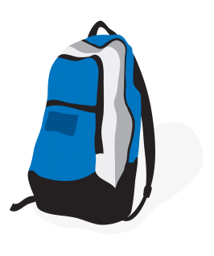
- Věrka dostala novou školní tašku. Měla velikou radost. Taška stála 867 Kč, což bylo o 27 Kč méně než cena předchozí školní tašky. Kolik stála stará školní taška?
Zápis:

Výpočet:
Odpověď:

- Sadař měl ve svém sadu 345 jabloní, 51 hrušní a třešní měl o 72 méně než jabloní. Kolik měl třešní? Kolik měl všech ovocných stromů v sadu?
Zápis:

Výpočet:

Odpověď:

